**Tema: Bases de Datos Relacionales**

1. **Diagrama Entidad relación**

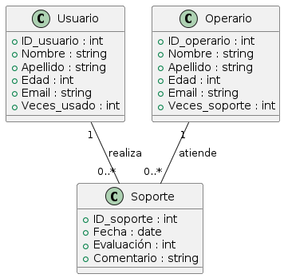

1. **URL Repositorio GitHub**

* [**https://github.com/apardov/Sprint-Final-Modulo-5**](https://github.com/apardov/Sprint-Final-Modulo-5)